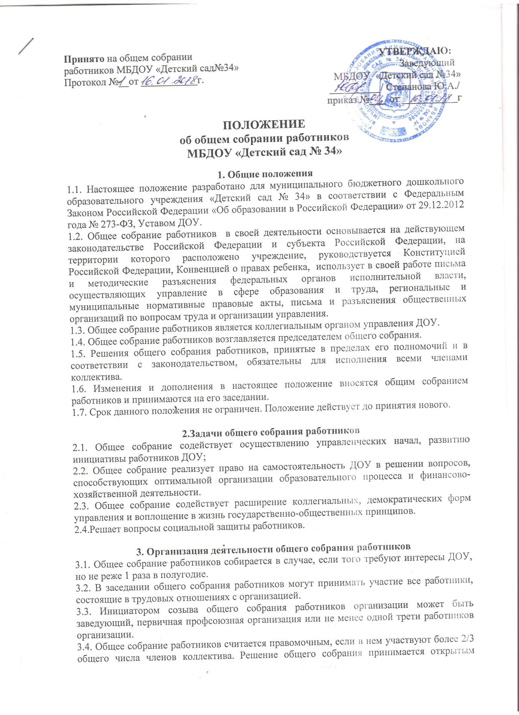
голосованием и считается принятым, если за него проголосовали более 50 (пятидесяти) процентов работников Учреждения, присутствующих на собрании. При равном количестве голосов решающим является голос председателя общего собрания работников.
3.5. Для ведения общего собрания из его состава открытым голосованием избирается председатель, заместитель председателя и секретарь сроком на один календарный год, которые выбирают свои обязанности на общественных началах.
3.5.1. Председатель:
- организует деятельность общего собрания работников;
- информирует членов трудового коллектива о предстоящем заседании не менее чем за 5 дней;
- организует подготовку и проведение заседания;
- определяет повестку дня;
- контролирует выполнение решений
3.6. Решение общего собрания работников организации считается принятым если за него проголосовало 2/3 присутствующих, и является обязательным для исполнения.
3.7. Проведение заседаний общего собрания работников организуется заведующим и осуществляется под руководством председателя.
3.8. Конкретную дату, время и тематику заседания общего собрания работников секретарь не позднее, чем за 5 дней до заседания сообщает членам трудового коллектива.

4. Полномочия общего собрания работников
К компетенции общего собрания работников относится:
4.1. Обсуждает проект Коллективного договора и принимает решение о его заключении;
4.2. Рассматривает Правила внутреннего трудового распорядка детского сада и иные локальные нормативные акты, содержащие нормы трудового права;
4.3. Выбирает представителей в комиссию по урегулированию споров между участниками образовательных отношений;
4.4. Заслушивает отчеты администрации и коллегиальных органов по вопросам их деятельности;
4.5. Обсуждает вопросы состояния трудовой дисциплины в ДОУ и разработка мероприятий по её укреплению;
4.6. Рассматривает вопросы охраны и безопасности условий труда работников детского сада, охраны жизни и здоровья воспитанников ДОУ.
4.7.Обсуждает и одобряет комплексные планы улучшения условий труда и санитарно-оздоровительных мероприятий, осуществляет контроль за ходом выполнения этих планов; вносит предложения по улучшению работы ДОУ, а также по вопросам социально-культурного и бытового обслуживания.
4.8. Определяет порядок и условия предоставления социальных гарантий и льгот в пределах компетенции ДОУ.
4.9. Рассмотрение иных вопросов деятельности ДОУ, вынесенных на рассмотрение руководителем, органом самоуправления.

5. Права общего собрания работников
Общее собрание работников имеет право на:
5.1. Участие в управлении ДОУ.
5.2. Создание временных или постоянных комиссий, решающих конфликтные вопросы о труде и трудовых взаимоотношениях в коллективе.
5.3. Внесение предложений по изменению и дополнению в коллективный договор образовательного учреждения.
5.4. Представление предложений и заявлений Учредителю, в органы муниципальной и государственной власти, в общественные организации.
5.5. Внесение в повестку собрания отдельных вопросов общественной жизни коллектива.

6. Взаимосвязь с другими коллегиальными органами Учреждения
6.1. Общее собрание работников организует взаимодействие с другими коллегиальными органами ДОУ – Управляющим советом, педагогическим советом:

- через участие представителей работников в заседаниях Управляющего совета, педагогического совета;
- представление на ознакомление Управляющему совету, педагогическому совету материалов, готовящихся к обсуждению и принятию на заседании общего собрания работников;
- внесение предложений и дополнений по вопросам, рассматриваемым на заседаниях Управляющего совета, педагогического совета.

7. Ответственность общего собрания работников
7.1. Общее собрание работников несет ответственность:
- за выполнение, выполнение не в полном объеме или невыполнение закрепленных за ним задач и функций;
- за соответствие принимаемых решений законодательству РФ, нормативно-правовым актам.
8. Делопроизводство
8.1. Решения общего собрания работников оформляются протоколом.
В протоколе фиксируются:
- дата проведения;
- количественное присутствие (отсутствие) работников;
- приглашенные лица (Ф.И.О., должность);
- повестка дня;
- ход обсуждения вопросов;
- предложения, рекомендации и замечания работников Учреждения и приглашенных лиц;
- решение.
8.2.Протокол подписывается председателем и секретарём.
8.3. Нумерация протоколов общего собрания работников ведётся от начала календарного года.
8.4. Книга протоколов общего собрания нумеруется постранично, прошнуровывается, скрепляется подписью заведующего и печатью ДОУ
8.5. Книга протоколов общего собрания хранится в делах ДОУ (50 лет) и передается по акту.

